**CZASOWE WSTRZYMANIE PRZYJMOWANIA WNIOSKÓW   
O DOFINANSOWANIE W PROGRAMIE ,,CZYSTE POWIETRZE”**

W związku z czasowym wstrzymaniem przyjmowania wniosków o dofinansowanie   
w programie ,,Czyste Powietrze” zamieszczamy komunikat Narodowego Funduszu Ochrony Środowiska i Gospodarki Wodnej.

Jednocześnie informujemy, że wszystkie wnioski złożone do dnia 28.11.2024 r. są rozpatrywane, a wypłata dotacji trwa nieprzerwanie. Składanie wniosków o płatność w dalszym ciągu jest możliwe. Funkcjonuje również bez zmian Punkt Konsultacyjno-Informacyjny programu, w którym można uzyskać niezbędne informacje oraz składać wspomniane wnioski o płatność.

Punkt działa w godzinach pracy Urzędu: 7.30 – 15.30, w pok. 305, nr tel.: 89 642 94 88.

[**Narodowy Fundusz Ochrony Środowiska   
i Gospodarki Wodnej**](https://www.gov.pl/web/nfosigw)

**Czas na remont programu Czyste Powietrze. W trosce   
o naszych beneficjentów**

28.11.2024

Rusza pierwsza duża modernizacja programu Czyste Powietrze po 6 latach od jego powstania. Celem tej zmiany jest naprawa programu i zabezpieczenie polskich gospodarstw domowych przed nadużyciami, tak by nadal działać na rzecz czystego powietrza i niższych rachunków za ogrzewanie dla Polek i Polaków. W ramach programu Czyste Powietrze obecnie Narodowy Fundusz Ochrony Środowiska i Gospodarki Wodnej (NFOŚiGW) skupi się na pomocy powodzianom i na obsłudze wszystkich złożonych wniosków.

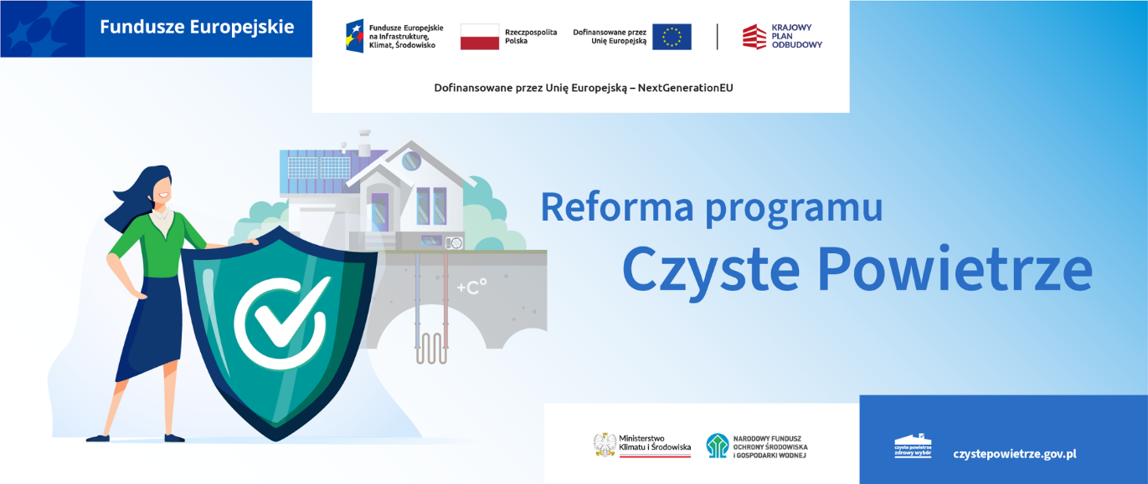

* **Czyste Powietrze nadal trwa, w połowie grudnia ruszy nabór wniosków na termomodernizację domów na terenach województw dotkniętych powodzią. Jednocześnie cały czas są i będą wypłacane dotacje z programu oraz trwa obsługa wszystkich złożonych wniosków.**
* **28 listopada rozpoczyna się niezbędna przerwa w przyjmowaniu jedynie nowych wniosków.**
* **W lepszej, nowej odsłonie program Czyste Powietrze zadebiutuje na wiosnę 2025 r. z jasnymi zasadami i nowym źródłem finansowania.**

Aby przeprowadzić potrzebny remont programu Czyste Powietrze i jednocześnie uruchomić w połowie grudnia specjalny program skierowany do mieszkańców terenów dotkniętych powodzią, NFOŚiGW w uzgodnieniu   
z Ministerstwem Klimatu i Środowiska podjął decyzję o wprowadzeniu przerwy w przyjmowaniu nowych wniosków przez wojewódzkie fundusze ochrony środowiska i gospodarki wodnej (WFOŚiGW). Ten czas przerwy zostanie wykorzystany na obsługę dotychczas złożonych wniosków – będzie to zatem dalej okres intensywnej realizacji programu. Od początku realizacji programu do WFOŚiGW wpłynęło już ponad 1 milion wniosków na kwotę 37 mld zł, w tym podpisanych umów jest ponad 820 tys. na ok. 26 mld zł. Dotychczas wypłacono niemal 14 mld zł dla 650 tys. beneficjentów.

– *Naszym najważniejszym celem jest poprawa jakości powietrza, ale także musimy ochronić przed nieuczciwymi wykonawcami i pośrednikami Polki i Polaków, by nie narażać ich na konieczność zwrotu dotacji lub rachunki grozy. Jednocześnie w ramach programu Czyste Powietrze, skupiamy się teraz na tak ważnej pomocy dla mieszkańców województw dotkniętych powodzią. Zabezpieczyliśmy na ten cel 300 milionów złotych* – mówi Dorota Zawadzka-Stępniak, prezes zarządu Narodowego Funduszu Ochrony Środowiska i Gospodarki Wodnej.

**300 mln zł dla powodzian**

NFOŚiGW, we współpracy z MKiŚ, przygotował w ramach programu Czyste Powietrze specjalny program dotacji do termomodernizacji domów w czterech województwach dotkniętych powodzią: dolnośląskim, lubuskim, opolskim i śląskim. Zabezpieczono na ten cel 300 mln zł. Program przewiduje uproszczoną, skróconą procedurę wnioskowania o dotacje. Nabór wniosków od powodzian rozpocznie się w połowie grudnia.

**Nowe źródła finansowania**

Jesienią 2023 r. program Czyste Powietrze nie miał zapewnionego finansowania. Obecny rząd odblokował   
w styczniu br.  środki z KPO – 13,9 mld zł oraz w kwietniu z FEnIKS – 7,6 mld zł. Teraz trwają prace nad długofalowym planem finansowania programu. Przygotowywany jest wniosek do Europejskiego Banku Inwestycyjnego na kwotę 10 mld zł z Funduszu Modernizacyjnego, która umożliwi finansowanie programu po wykorzystaniu środków FEnIKS.

**Czyste Powietrze ma służyć przede wszystkim społeczeństwu**

– *Chcemy położyć kres nadużyciom w programie Czyste Powietrze. Przeprowadziliśmy wzmożone kontrole, skutki nieprawidłowości to oddawane dotacje (wraz z odsetkami) lub zmniejszenie dofinansowania. Trzeba skończyć  ze 100-procentowym dofinansowaniem na kilka domów, z wielokrotnym zawyżaniem rachunków przez nieuczciwych wykonawców za usługi i materiały, z wymuszaniem  pełnomocnictwa, na podstawie którego firmy dostawały zaliczkę na swój rachunek, znikały z rynku, a cała odpowiedzialność spadała na nieświadomego beneficjenta* – wyjaśnia zastępca prezesa zarządu NFOŚiGW Robert Gajda.

Od kilku miesięcy trwa kompleksowy przegląd programu Czyste Powietrze, którego elementem były m.in. analizy i konsultacje ukierunkowane na wypracowanie założeń nowego Czystego Powietrza. W dyskusji udział wzięło ok. 200 osób, w drugim etapie konsultacji nowa treść programu będzie przedstawiona opinii publicznej. Finalną wersję nowych zasad w Czystym Powietrzu poznamy jeszcze w tym roku.

**Kluczowe reformy w programie**

Nowe reguły Czystego Powietrza obejmą:

* obowiązek wypłaty zaliczki na konto beneficjenta, a nie wykonawcy;
* limity dotacji na poszczególne kategorie kosztów;
* dotacje dla rzeczywiście najuboższych;
* uzyskanie określonego standardu energetycznego w wyniku realizacji inwestycji;
* więcej kontroli na miejscu i pod okiem na firmy, które będą przyłapane na nieuprawnionym działaniu.

W systemie pojawią się operatorzy, którymi będą także gminy wspierające gospodarstwa domowe   
w przeprowadzeniu inwestycji od jej planowania po rozliczenie. To pomoże uniknąć zagrożeń związanych   
z naciągaczami i poprawi efektywność termomodernizacji, a więc da większą pewność niższych rachunków za ogrzewanie. W dalszych planach jest też lista rekomendowanych wykonawców, czyli sprawdzonych firm.

– *Uprościmy proces pozyskania finansowania, by łatwiej można było skorzystać ze wsparcia. Przyspieszymy też obsługę wniosków i rozliczenie, by szybciej pieniądze trafiały na konta Polek i Polaków. Dzięki reformie, nowe Czyste Powietrze będzie kontynuowane na lepszych, zdrowych zasadach, tak by nadal działać na rzecz czystego powietrza i niższych rachunków za ogrzewanie* – podsumowuje Robert Gajda.

**Komitet Koordynacyjny programu Czyste Powietrze**

Ponadto resort klimatu planuje powołać rządowy Komitet Koordynacyjny, który pomoże synchronizować działania administracji publicznej, by zwiększyć skuteczność podejmowanych działań w ramach programu Czyste Powietrze.

[czystepowietrze.gov.pl](http://www.czystepowietrze.gov.pl)